**Пример тестового задания**

**для зачисления на обучение по программе «Промышленная робототехника», вводный уровень (5-6 класс)**

**КОГОАУ ДО Центр технического творчества**

1. (5 баллов) Все мои подруги выращивают в своих квартирах какие-нибудь цветы. Шестеро из них разводят кактусы, а пятеро фиалки. И только у двух есть и кактусы и фиалки.

**Вопрос**: сколько у меня подруг?

1. 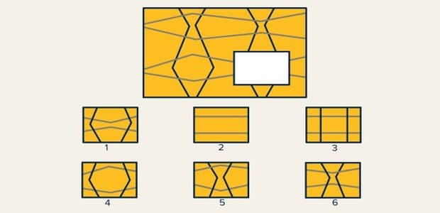(5 баллов) Выбери правильный вариант
2. (5 баллов) Два агробота с полностью заряженными аккумуляторами выполнят работу по вспашке поля за 12 часов. При этом в процессе работы каждому из них придется 3 раза менять аккумулятор на полностью заряженный.

**Вопрос**: За какое время выполнят эту же работу 8 агроботов? Сколько аккумуляторов им потребуется для работы?

1. (5 баллов) Агробот обладает множеством функций в том числе возможностью складировать различные овощи на склад. Вам выделили в пользование часть склада, которую нужно заполнить свежим картофелем. Пространство на котором должен располагаться картофель обладает шириной в 30 метров, длинной в 50 метров и высотой в 10 метров. Просто так заполнить это место картофелем нельзя, потому что картофель должен содержаться в специальных контейнерах, обладающих линейными размерами 30х50х100 см, где 30 см это высота контейнера, 50 см его ширина, а длина его 100 см.

**Вопрос**: Сколько контейнеров можно разместить на выделенном месте на складе? Введи число

1. (5 баллов) На координатной плоскости отметьте и пронумеруйте точки, координаты которых приведены ниже. Соедините точки в заданной последовательности. Помните, первое число по ОХ, второе по оси ОУ.

Отметьте точки: 1(1,1), 2(2,1), 3(2,2), 4(3,2), 5(3,3), 6(7,3), 7(7,1), 8(11,1), 9(11,6), 10(7,6), 11(7,4), 12(1,4), 13(8,2), 14(10,2), 15(10,5), 16(8,5).

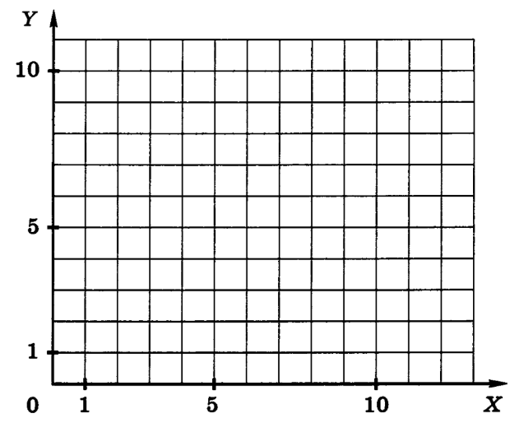Соедините точки: 1-2-3-4-5-6-7-8-9-10-11-12-1-13-14-15-16-13

1. (10 баллов) Коля забыл код от велосипедного замка, который состоит из трех различных цифр.

Он совершил четыре попытки набрать код, при этом замок не открылся.

Известно, что:

1 попытка: Одна из этих цифр есть в коде, и она находится на своем месте.

2 попытка: Одна из этих цифр есть в коде, но она находится не на своем месте.

3 попытка: Две из этих цифр есть в коде, но они обе находятся не на своих местах.

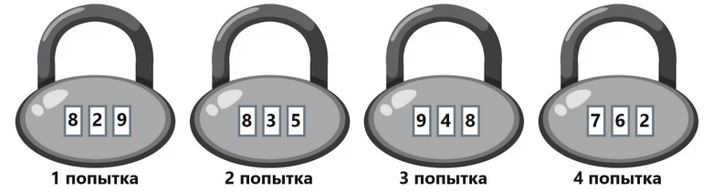4 попытка: Всех этих цифр нет в коде.

**Вопрос**: найдите код.

1. (10 баллов) Робот-маляр может перемещаться по полю, разбитому на клетки. Попадая на очередную клетку, робот закрашивает её. Стартовать робот должен из клетки, отмеченной меткой «Х», а закончить - на клетке, отмеченной меткой «0».

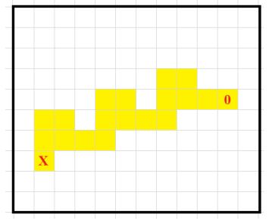После выполнения роботом программы поле приобрело следующий вид:

Программа имела следующую структуру:

ПОВТОРИТЬ 3 РАЗА

____________________

____________________

____________________

____________________

КОНЕЦ ПОВТОРИТЬ

Известно, что четыре команды для робота были взяты из следующего набора:

А) ВНИЗ 1;

Б) ВВЕРХ 1;

В) ВПРАВО 1;

Г) ВЛЕВО 2;

Д) ВВЕРХ 2;

Е) ВПРАВО 2.

Каждая из выбранных команд была использована ровно один раз. Допишите программу так, чтобы робот раскрасил поле согласно схеме. В ответе укажите последовательность пунктов выбранных вами команд – последовательность заглавных букв в алфавитном порядке без разделителей и знаков препинания (например, АБВГ).

1. (4 балла) По представленной схеме определите, будут ли вращаться шестерёнки B, C и D, если будет вращаться шестерёнка А.

Если шестерёнки будут вращаться, то определите, в каком направлении будут вращаться шестерёнки B, C и D, если шестерёнка А вращается по часовой стрелке.

1. 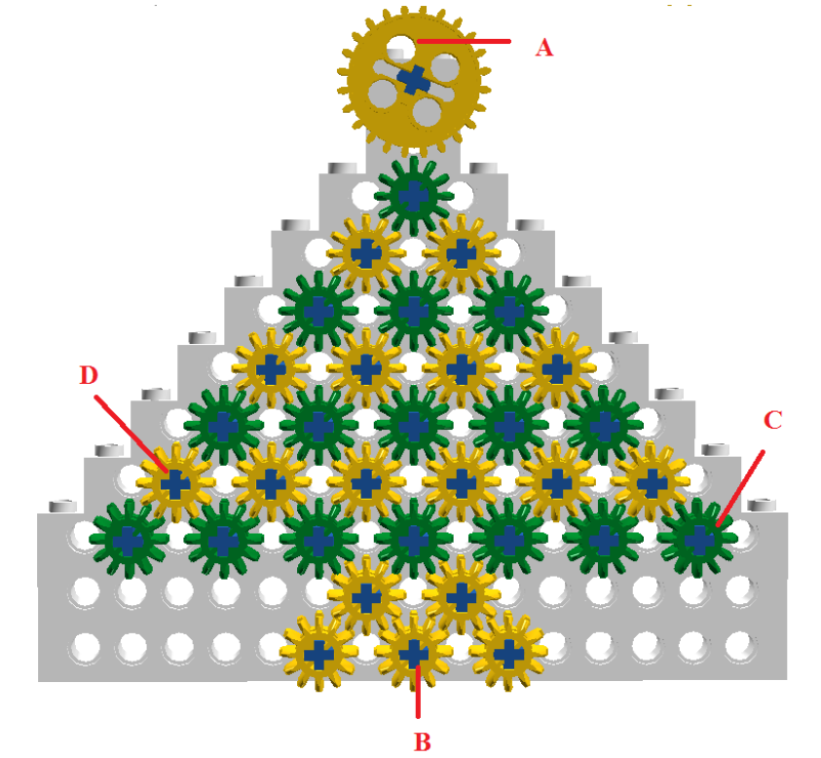(6 баллов) Т-образный светофор состоит из пяти лампочек. Каждая лампочка выдаёт два сигнала: «горит» и «не горит». Светофор, таким образом, может сообщать информацию роботу в виде пятизначного кода.

А Б В

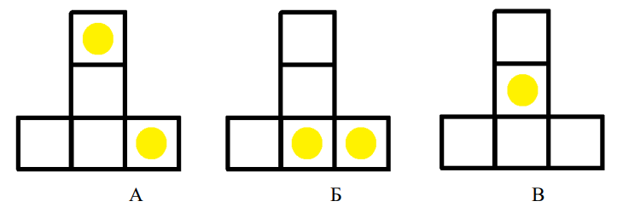Пример работы светофора

Поставьте в соответствие каждой конфигурации светофора его пятизначный код, если известно, что они принимают такие значения:

0 0 0 1 1, 1 0 0 0 1, 0 1 0 0 0

В ответ для каждого из примеров запишите последовательность из 0 и 1 без разделителей и пробелов, например, А: 00000

1. (5 баллов) Средняя скорость робота на первой половине пути в 2 раза больше, чем средняя скорость робота на второй половине пути. Средняя скорость робота на всем пути равна 5 см/сек. Определите, чему равен весь путь, пройденный роботом, если на преодоление второй половины пути робот потратил 8 минут. Введите ответ в метрах

|  |  |  |
| --- | --- | --- |
| **№** | **Ответ** | **Максимальный Балл** |
| 1 | 9 | 5 |
| 2 | 1 | 5 |
| 3 | 3 8 | 5 |
| 4 | 100000 | 5 |
| 5 |  | 5 |
| 6 | 459 | 10 |
| 7 | АВДЕ | 10 |
| 8 | шестерёнки будут вращаться. Шестерёнки В и С будут вращаться против часовой стрелки, а шестерёнка D – по часовой стрелке | 4 |
| 9 | А:10001, Б:00011, В:01000 | 6 |
| 10 | 36 | 5 |
|  | **ИТОГО:** | **60** |